**Спецификация требований**

**к ПО (техническое задание)**

ОНЛАЙН КОНСТРУКТОР

“СОЗДАЙ СВОЙ СТИЛЬ"

# 

# Выпуск 1.0

# Версия 1.0 одобренная

# 

# **Содержание**

* **Введение**

С целью обеспечить максимально возможный уровень кастомизации изделия для клиента необходимо разработать систему онлайн конструктора на сайте ателье. Пользователем этой системы является клиент – физическое лицо. Основные типы пользователей, которые будут взаимодействовать системой:

* пользователи, заинтересованные в приобретении товара;
* пользователи, которые хотят самостоятельно настроить внешний вид и характеристики товара.

Система «Онлайн конструктор «Создай свой стиль» позволяет клиенту самостоятельно подбирать ткань, цвет, крой, фурнитуру и общую концепцию желаемого изделия. Система предполагает своего рода опрос клиента по заранее заданному сценарию с целью выяснить, что именно ему требуется и, как итог, показать полную спецификацию, предварительную стоимость, сроки выполнения заказа, а также визуализацию (внешний вид) товара.

Ожидается, что внедрение системы позволит, вовлекая клиента в процесс создания собственного дизайна изделий, повысить конверсию на сайте до 43%, и повысить продажи ателье на 30%.

|  |  |  |  |
| --- | --- | --- | --- |
| **Пользователь** | **Потребности** | **User Story** | **Варианты использования (use case)** |
| Клиент | Создание собственного дизайна изделия не выходя из дома | Я как клиент хочу выбирать ткань, цвет, крой, фурнитуру и общую концепцию желаемого изделия с целью создания собственного дизайна изделия | 1. Создать проект 2. Сохранить проект 3. Изменить проект 4. Удалить проект 5. Выбрать ткань, цвет, крой, фурнитуру 6. Изменить ткань, цвет, крой, фурнитуру |
| Я как клиент хочу получить визуализацию изделия с целью определить внешний вид в зависимости от выбранных характеристик | 1. Посмотреть как выглядит изделие |
| Я как клиент хочу получать цену изделия в зависимости от установленных значений, также пересчет итоговой цены в процессе настройки характеристик изделия с целью ориентации на бюджет | 1. Ознакомиться с выбранными характеристиками 2. Ознакомиться со стоимостью изделия |
| Я как клиент хочу собрав собственный вариант изделия сформировать заказ с целью отправить заявку с проектом изделия менеджеру отдела продаж | 1. Сформировать предварительный заказ 2. Отправить предварительный заказ |
| Администратор | Администрирование системы | Я как администратор имею возможность удалить предварительный заказ с целью обеспечения поддержки клиентов | 1. Удалить предварительный заказ |

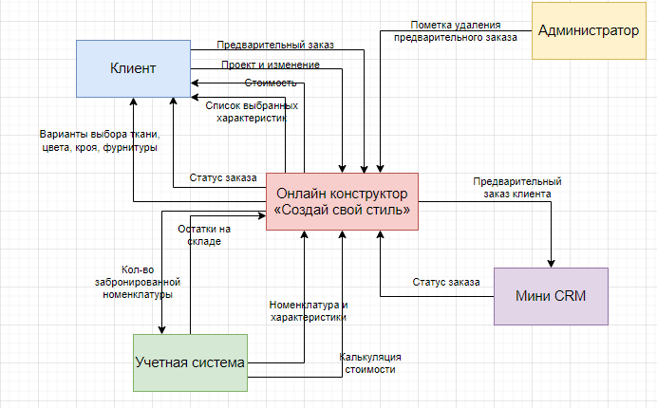

|  |  |  |
| --- | --- | --- |
| **Внешняя сущность** | **Вход (отправляет данные в ИС)** | **Выход (получает данные из ИС)** |
| Клиент | 1. Проект и изменение 2. Предварительный заказ | 1. Варианты выбора ткани, цвета, кроя, фурнитуры 2. Стоимость 3. Список выбранных характеристик 4. Статус заказа |
| Мини CRM | 1. Статус заказа | 1. Предварительный заказ |
| Учетная система | 1. Остатки на складе 2. Номенклатура и характеристики 3. Калькуляция стоимости | 1. Кол-во забронированной номенклатуры |
| Администратор | 1. Пометка удаления предварительного заказа |  |

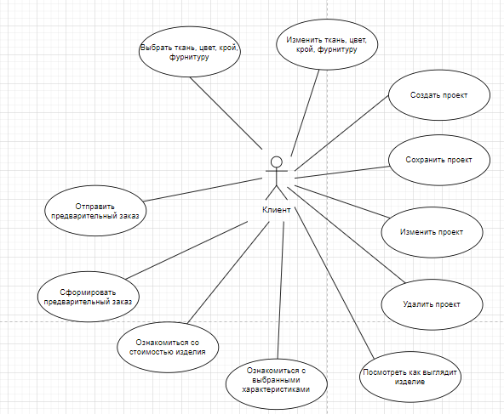

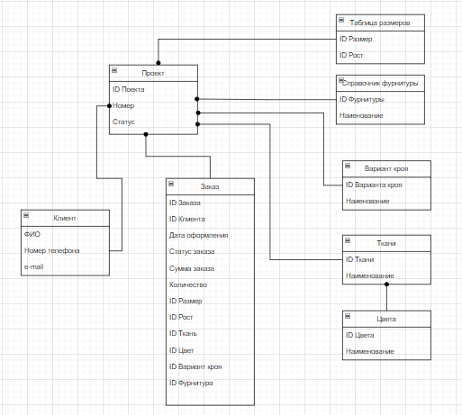

**CRUDL-матрица**

Создание (Create), чтение (Read), обновление (Update) или удаление (Delete).

|  |  |  |  |  |  |  |  |  |
| --- | --- | --- | --- | --- | --- | --- | --- | --- |
| **Вид данных / внешняя сущность** | **Клиент** | | | | **Администратор** | | | |
| **С** | **R** | **U** | **D** | **С** | **R** | **U** | **D** |
| **Проект** | **+** | **+** | **+** | **+** | **+** | **+** | **+** | **+** |
| **Предварительный заказ** | **+** | **+** |  |  | **+** | **+** | **+** | **+** |
| **Ткани, цвета, кроя, фурнитуры** |  | **+** |  |  | **+** | **+** | **+** | **+** |
| **Статус заказа** |  | **+** |  |  | **+** | **+** | **+** | **+** |
|  |  |  |  |  |  |  |  |  |

* **Функциональные требования**

Система «Онлайн конструктор «Создай свой стиль» позволяет клиенту выбрать ткань, цвет и фурнитуру будущего изделия, сформировав уникальный проект дизайна, а затем отправить полученный проект на дальнейшую оценку для получения итоговой сметы.

**FRQ1** Система должна предоставить пользователю с ролью «Клиент» возможность создать проект в конфигураторе.

**FRQ2** Система должна предоставить пользователю с ролью «Клиент» возможность выбрать в проекте ткань, цвет, крой, фурнитуру из наличия на складе.

**FRQ3** Система должна предоставить пользователю с ролью «Клиент» возможность сохранить проект в личном кабинете

**FRQ4** Система должна выводить на просмотр пользователю с ролью «Клиент» изделие с выбранным дизайном в проекте.

**FRQ5** Система должна предоставить пользователю с ролью «Клиент» возможность удалить проект из личного кабинета.

**FRQ6** Система должна производить расчет стоимости по сохраненному проекту.

**FRQ7** Система должна производить расчет стоимости в случае внесения изменений в проект.

**FRQ8** Система должна позволять пользователю с ролью «Клиент» создавать предварительный заказ из сохраненного проекта.

**FRQ9** Система должна позволять пользователю с ролью «Клиент» отправлять в работу созданный предварительный заказ.

**FRQ10** Система должна позволять пользователю с ролью «Администратор» удалять сохраненный предварительный заказ.

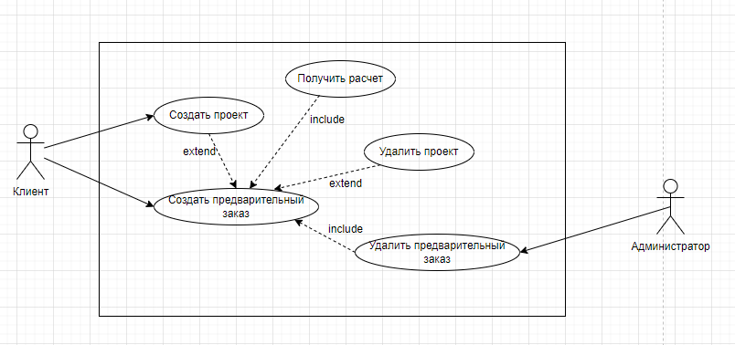

|  |  |  |
| --- | --- | --- |
| **Актор** | **ВИ** | **Функциональное требование** |
| Клиент | **UC1** Создать проект | **FRQ1** Система должна предоставить пользователю с ролью «Клиент» возможность создать проект в конфигураторе. |
| **FRQ2** Система должна предоставить пользователю с ролью «Клиент» возможность выбрать в проекте ткань, цвет, крой, фурнитуру из наличия на складе |
| **FRQ3** Система должна предоставить пользователю с ролью «Клиент» возможность сохранить проект в личном кабинете |
| **FRQ4** Система должна выводить на просмотр пользователю с ролью «Клиент» изделие с выбранным дизайном в проекте. |
| **FRQ5** Система должна предоставить пользователю с ролью «Клиент» возможность удалить проект из личного кабинета. |
| **FRQ6** Система должна производить расчет стоимости по сохраненному проекту. |
| **FRQ7** Система должна производить расчет стоимости в случае внесения изменений в проект. |
| **FRQ9** Система должна позволять пользователю с ролью «Клиент» вносить изменения в сохраненный проект до его перехода в статус «Заказ сформирован». |
| **UC 2** Создать предварительный заказ | **FRQ8** Система должна позволять пользователю с ролью «Клиент» создавать предварительный заказ из сохраненного проекта. |
| Администратор | **UC 3** Удалить предварительный заказ | **FRQ10** Система должна позволять пользователю с ролью «Администратор» удалять сохраненный предварительный заказ. |

Реестр вариантов использования:

|  |  |  |
| --- | --- | --- |
| **Актор** | **Бизнес ВИ** | **Системный ВИ** |
| Клиент | Рассчитать проект | **UC1** Создать проект |
| **UC2** Создать предварительный заказ |
| Администратор |  | **UC3** Удалить предварительный заказ |

Детальное описание **UC2** Создать предварительный заказ.

|  |  |
| --- | --- |
| **Имя** | UC 2 Создать предварительный заказ |
| **Область действия** | Информационная система |
| **Контекст** | Создание предварительного заказа по сохраненному проекту. |
| **Актор** | Клиент |
| **Цель** | Зарегистрировать предварительный заказ на изготовление проекта. |
| **Предусловия** | Клиент авторизовался в личном кабинете на сайте.  Клиент совершил выбор характеристик продукта.  Клиент сохранил проект в личном кабинете. |
| **Триггер** | Клиент нажал кнопку “Сформировать заказ”. |
| **Результат** | Создан предварительный заказ в статусе “В обработке”, данные сохранены в системе. |
| **Основной поток** | 1. Клиент вызывает команду “Сформировать заказ”. 2. Система открывает форму Создание предварительного заказа. 3. Система отображает Клиенту все незавершенные Проекты. 4. Система предоставляет Клиенту возможность выбрать незавершенные проекты. 5. Клиент нажимает “Далее” 6. Система проверяет, что выбран хотя бы один незавершенный проект. 7. Система отображает Предварительную стоимость заказа. 8. Система запрашивает обязательную информацию (количество, Желаемую дату) 9. Клиент вводит данные и вызывает “Подтвердить создание заказа” 10. Система проверяет заполнение обязательных полей (количество шт, желаемая дата). 11. Система создает запись предварительного заказа в базу, присваивая ему статус “Сформирован”. 12. Система изменяет статус выбранных проектов на “Заказ сформирован”. 13. Система уведомляет Клиента об успешном размещении заказа. |
| **Расширения** | **2а. Отсутствуют незавершенные Проекты.**  2а.1 Система убеждается, что незавершенные заказы отсутствуют.  2а.2 Система уведомляет Клиента о том, что создание предварительного заказа невозможно.  2а.3 Система завершает сценарий.  **6а. Клиент не выбрал ни один незавершенный проект.**  6а.1 Система убеждается, что не выбрано ни одного не завершенного проекта.  6а.2 Система уведомляет Клиента о том, что создание предварительного заказа невозможно.  6а.3 Переход к шагу 4 основного потока.  **6б. Клиент выбрал завершенный проект.**  6б.1 Система убеждается, что выбран завершенный проект.  6б.2 Система уведомляет Клиента о том, что создание предварительного заказа невозможно.  6б.3 Переход к шагу 4 основного потока.  **10а. Обязательные поля заполнены.**  10а.1 Система убеждается, что все обязательные поля заполнены.  10а.2 Система убеждается, что Желаемая дата > Текущая дата  10а.3 Переход к шагу 10 основного потока.  **10б. Обязательные поля заполнены, но желаемая дата<текущая дата**  10б.1 Система убеждается, что все обязательные поля заполнены.  10б.2 Система убеждается, что Желаемая дата =< Текущая дата  10б.3 Система уведомляет клиента о необходимости исправить данные.  10б.4 Переход к шагу 8 основного потока.  **10в. Обязательные поля не заполнены.**  10в.1 Система убеждается, что не заполнены обязательные поля.  10в.2 Система уведомляет клиента о необходимости заполнить недостающие данные.  10в.3 Переход к шагу 4 основного потока. |
| **Бизнес-правила** | BR1. Предварительный заказ можно создать только при выборе минимум одного незавершенного проекта.  BR2. Предварительный заказ можно создать на основании незавершенного проекта с датой не ранее 6 мес от текущей даты. |
|  |  |

* **Системные (архитектурные) требования**
  + **Интерфейсы пользователей**

ПИ-1. Экраны вывода системы «Онлайн конструктор «Создай свой стиль» должны соответствовать рис. [].

ПИ-2. При запуске система «Онлайн конструктор «Создай свой стиль» должна автоматически определять, на каком устройстве его запускают, и настраивать отображение в соответственном разрешении и формате.

* + **Программные интерфейсы**

ПИ-1. При выборе клиентом опции создания нового проекта система должна опрашивать учетную систему ателье Управление нашей фирмой, редакция 1.6 для определения перечня доступных тканей, цветов, фурнитуры на складе ателье через программный интерфейс.

ПИ-2. При выборе клиентом опции сохранения проекта система должна передавать учетной системе ателье Управление нашей фирмой, редакция 1.6 следующие данные через программный интерфейс:

* значения индивидуальных параметров клиента, которые он заполнил;
* перечень выбранных тканей, цветов, фурнитуры.

ПИ-3. Когда учетная система ателье Управление нашей фирмой, редакция 1.6 передает информацию о рассчитанной стоимости проекта система должна обновлять соответствующие значения сохраненного проекта.

ПИ-4. При выборе клиентом опции сохранения предварительного заказа из сохраненного проекта система должна передавать учетной системе ателье Управление нашей фирмой, редакция 1.6 следующие данные через программный интерфейс:

* значения индивидуальных параметров клиента, которые он заполнил;
* перечень выбранных тканей, цветов, фурнитуры;
* файл изображения, приложенного клиентом;
* комментарий, который заполнил клиент.

ПИ-5. Когда учетная система ателье Управление нашей фирмой, редакция 1.6 передает информацию о следующих данных предварительного заказа:

* статус;
* перечень выбранных тканей, цветов, фурнитуры и количество их единиц;
* стоимость;
* срок изготовления.

система должна обновлять соответствующие значения сохраненного предварительного заказа.

ПИ-6. При выборе администратором опции удаления предварительного заказа система должна передавать учетной системе ателье Управление нашей фирмой, редакция 1.6 статус сохраненного предварительного заказа.

* + **Интерфейсы оборудования**

Интерфейсы оборудования не выявлены.

* + **Аппаратное обеспечение клиента и сервера**

ОС-1. Система «Онлайн конструктор «Создай свой стиль» должна быть доступной без специальных разрешений в любом современном браузере:

* Yandex;
* Chrome;
* Firefox;
* Internet Explorer 11*;
* Edge*;
* Safari 9 и более новые*.

ОС-2. Система «Онлайн конструктор «Создай свой стиль» должна допускать доступ пользователей из браузера с высокой скоростью даже на сравнительно слабых устройствах клиента.

* + **Требования к используемым технологиям**

ПИ-1. Для работы с 3D-графикой в браузере применять технологию API WebGL.

ПИ-2. Реализовать программную часть системы с помощью языка JavaScript.

ПИ-3. Для создания трехмерных объектов использовать библиотеки Three.js и Babylon.js.

* + **Интерфейсы передачи данных**

ИПД-1. Система должна посылать клиенту e-mail с подтверждением принятия предварительного заказа, его стоимости и сроках изготовления.

ИПД-2. Система должна посылать клиенту e-mail с сообщением о любых проблемах, возникших с предварительным заказом или изменениях в его данных после принятия.

* **Нефункциональные требования (требования к качеству)**
  + Производительность  
    - количество одновременных пользователей - от 500   
    - загрузка страницы конструктора не более 3-х сек.  
    - “сборка” своей модели - выбор своего параметра и переход на каждый шаг отклик не более 2 сек  
    - виртуальная примерка - формирование окончательного варианта изделия - не более 7 сек  
    - отправка товара в корзину или сразу перейти к оформлению заказа (на выбор покупателя) - отклик не более 5 сек  
    - оформления заказа - отклик на функцию “Сформировать заказ” не более 3 сек  
    - оплата заказа - отклик на кнопку оплаты заказа не более 5 сек  
    - связь с банком при онлайн оплате - не более 10 сек  
    - уведомление о размещении заказа - не более 15 сек
  + Эффективность  
    - допустимость некорректно обработанных запросов/сделанных ошибок - не более 3%
  + Результативность  
    - Среднее время выполнения типового пользовательского сценария - 30 мин
  + Эргономика и удобство использования  
    - успешного выполнения сценариев новыми пользователями - 85%  
    - % успешного выполнения сценариев пользователем имевшим опыт работы с конструктором - 99%
  + Надежность  
    - вероятность сбоя за неделю - не выше 5%  
    - RTO - в случае сбоя система может оставаться недоступной 60 минут  
    - RPO - 5 минут
  + Доступность  
    - 99% времени система должна быть доступна
  + Безопасность  
    - авторизация по логину и паролю  
    - % данных, которые могут быть утеряны - 5%  
    - шифрование данных
  + Требования к пользователям  
    - умение работать в интернет браузерах
* **Прочие требования**
  + К интеллектуальной собственности (патентная чистота)
  + Требования к документации